Пашинина Марина Юрьевна

Учитель начальных классов

Выборгский район

МБОУ «СОШ г. Светогорска»

Конспект урока литературного чтения в 3 а классе.

Урок изучения нового материала

УМК «Начальная школа 21 века»

**Тема урока «**Эзоп «Лисица и виноград», И. А. Крылов «Лисица и Виноград».

**Цель урока**: сравнить басни Эзопа «Лисица и виноград» и И. А. Крылова «Лисица и Виноград» с использованием технологии продуктивного чтения; способствовать полноценному восприятию басен.

**Задачи урока:**

* Научить анализировать басни Эзопа и Крылова;
* Научить находить жанровые особенности басни;
* Научить сравнивать басни Эзопа и И. А. Крылова по основаниям (критериям);
* Научить давать характеристику герою используя синквейн.
* Научить понимать содержание прочитанного, осознанно выбирать интонацию, темп чтения, паузы в соответствии с особенностями текстов;

**Планируемые результаты обучения:**

**Предметные результаты:**

-научится отмечать жанровые особенности басни: наличие морали и высмеивание недостатков людей через образы животных;

-научится определять основания для сравнения басен;

-научится анализировать текст басни, выделяя главные особенности.

**Метапредметные результаты:**

1. универсальные познавательные учебные действия:

-научится применять базовые логические действия – анализ объектов (басен), сравнение басен разных авторов по основаниям, обобщение;

-научится применять базовые исследовательские действия – выдвигать гипотезы и обосновывать их;

-научится работать с несколькими источниками информации; анализировать найденную информацию, систематизировать и фиксировать данные, полученные в ходе сравнения текстов басен, в сводной таблице;

-научится выделять тему и главную мысль текста;

1. универсальные коммуникативные учебные действия:

-научится слушать собеседника и оценивать выступление сверстников;

-научится строить высказывание;

-научится участвовать в диалоге по поводу услышанного или прочитанного при анализе и сравнении басен;

-научится планировать учебное сотрудничество со сверстниками, используя работу в паре по фиксации результатов сравнения (прийти к общему мнению при определении темы, морали, формы басен);

1. универсальные регулятивные учебные действия:

-научится определять последовательность учебных действий при сравнении басен;

-научится принимать и сохранять учебную задачу;

-научится осуществлять контроль процесса и результата своей деятельности при фиксации результатов сравнения басен, объективно оценивать их;

-научится участвовать в совместной деятельности при составлении синквейна;

-научится формулировать цель урока.

**Личностные результаты:**

-научится рассуждать, выдвигать предположения (на этапе мотивации: создание

проблемной ситуации) и доказывать или опровергать их;

-научится оценивать свою деятельность на основе критериев успешности учебной

деятельности.

Оборудование:

для учителя: мультимедиа для презентации; учебник;

для ученика: учебник, тетрадь, таблица для сравнения басен, толковый словарь; «светофоры» для обратной связи.

Ход урока:

**1.Организационный момент.**

**2.Мотивация к учебной деятельности. /**Создание проблемной ситуации/

-Ребята, кто эти люди?

/Учитель указывает на слайд с изображением портретов Эзопа и И.А. Крылова и иллюстрации к басне «Лисица и виноград»/

(Мы знаем И. А. Крылова, он писал басни)

-Да, верно, на одном из портретов изображен Иван Андреевич Крылов.

/Учитель добавляет на слайд имя фамилию отчество и годы жизни, 1769-1844/

-Как думаете, кем может быть этот человек?

/Учитель указывает на второй портрет/

(-может - это писатель, друг Крылова;

-думаю, он тоже писал басни, ведь Крылов – баснописец;

-может он рисовал иллюстрации к басням Крылова;

- мы не встречались с таким человеком;)

-Это Эзоп

/Учитель добавляет годы его жизни, VI век/

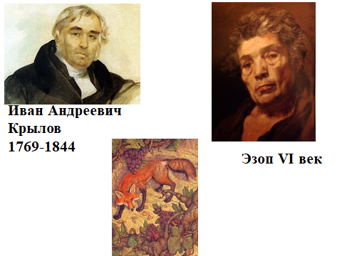

-Какие мнения появились теперь?

(-нет, они не могут быть друзьями, так как жили в разные века)

(-остаётся второе предположение, что он тоже писал басни)

(может Крылов пересказывал басни Эзопа,

как Карнаухова пересказала былину «Добрыня и Змея»?)

(или Крылов использовал басню Эзопа и написал похожую; как похожи русская народная сказка «Царевич Нехитёр –Немудёр» со сказкой А.Пушкина «Сказка о царе Салтане..»)

-Итак, ребята, прозвучали отличные гипотезы о творчестве Крылова и Эзопа. Но как нам решить, кто прав, какая связь между этими людьми?

**3.Определение темы и цели урока.**

-Попробуйте определить тему и цель урока.

(узнаем, чем занимался Эзоп?)

(узнаем, как связаны Эзоп и Крылов?)

(думаю, прочитаем новую басню Крылова и узнаем что-то о Эзопе)

(может, прочитаем басни Крылова и Эзопа и узнаем,

как они связаны между собой, и почему портреты помещены рядом)

-Где можно уточнить тему урока?

(в учебнике)

/Дети открывают учебник/

(я понял, как связаны Эзоп и Крылов, и почему на слайде одна иллюстрация:

они оба написали басню «Лисица и виноград» )

(но Эзоп написал басню раньше)

-Ребята, давайте уточним тему и цель урока в связи с новыми предположениями, чему будем учиться?

(прочитаем басни Крылова и Эзопа; узнаем, похожи они или отличаются;

почему одинаковые заголовки)

-Я вас правильно поняла, мы прочитаем Басни Крылова и Эзопа «Лисица и виноград», сравним их, чтобы ответить на вопрос «Как связаны эти два человека», и проверим наши предположения.

(да, это наша тема урока)

**4.Изучение нового материала.**

**1) Составление плана анализа басен (выделение оснований)**

- Что значит сравнить басни?

(определить общее и различие)

-Как вы думаете, какие критерии (признаки) мы можем выделить, чтобы сравнить две басни? На что важно обратить внимание при сравнении?

(-тема – о чем басни)

(-кто герои)

(чему учит)

- Давайте уточним: то, чему учит произведение, является важной характеристикой басенного жанра; напомните, как называется эта характеристика?

(поучение)

-Верно, басня содержит нравоучение, поучение, мораль. Это будет следующий критерий для сравнения басен.

/учитель указывает на слайд с таблицей для сравнения, такая же таблица у детей для работы в паре/

/некоторые критерии появятся в процессе работы над баснями, в ходе обсуждения/

|  |  |  |
| --- | --- | --- |
| Критерии для сравнения | Эзоп «Лисица и виноград» | И.А.Крылов «Лисица и Виноград» |
| 1.Тема |  |  |
| 2.Герои |  |  |
| 3. Мораль |  |  |
|  |  |  |
|  |  |  |

**2)Предположение о теме басен по заголовкам.**

-Ребята, предположите, о чем будут басни.

(О лисице и винограде)

(лисица посадила виноград и ждала, когда он вырастет и созреет)

(а может она украла виноград или кого-то обхитрила)

-Как проверить предположения?

(Прочитать басни)

**3) Первичное восприятие.**

/Чтение учителем басни Эзопа «Лисица и виноград»/

**4**)**Выявление первичного восприятия.**

**-**Подтвердились ваши предположения о теме басни?

(частично, лисица просто хотела съесть виноград)

-Понравилась ли вам героиня басни? Почему?

(не понравилась, так как винила не себя, а обстоятельства)

(а мне понравилась, ведь она очень хитро выкрутилась из ситуации)

**5)Повторное чтение с заданием.**

-Прочитайте басню самостоятельно и ответьте на вопрос: кто же виноват в том, что лисица осталась голодной?

/Чтение басни учащимися самостоятельно про себя/

**6)Анализ басни Эзопа.**

-Какой вопрос ставили перед чтением?

(кто виноват в том, что лисица осталась голодной?)

-Как ответили?

(лиса виновата сама, но винит виноград )

(сама лисица виновата, а винит обстоятельства)

-Что значит, винить обстоятельства?

(не считать себя виноватой)

(не признавать свою ошибку)

-Найдите и прочитайте мораль басни.

/ученик выбирает из текста и читает мораль басни/

-Какие обстоятельства винит Лисица?

(Лисица объясняет свое бессилие тем, что виноград не дозрел,

поэтому срывать его не будет)

(Виноград виноват, а не лиса, так она считает)

-Были у вас такие случаи в жизни, когда вы винили обстоятельства, но не себя?

/дети делились историями/

-Чему же учит нас басня Эзопа?

(в своих неудачах надо винить не кого-то, а себя)

**7)Фиксация результатов анализа басни Эзопа в таблице.**

-Итак, мы проанализировали басню Эзопа, запишите, пожалуйста, результаты наблюдений в таблицу.

/дети работают в парах и заполняют таблицу/

-Пожалуйста, эта пара справилась быстрее, вам слово.

(тема басни Эзопа – голодная лисица хотела съесть гроздь винограда)

/Дети с помощью «светофоров» показывают согласие или несогласие/

/учитель после проверки добавляет информацию в таблицу на слайд/

(главная героиня-лисица)

/Дети с помощью «светофоров» показывают согласие или несогласие/

(мораль басни - человек винит в своих неудачах не себя, а других)

/Дети с помощью «светофоров» показывают согласие или несогласие/

(ещё мы заметили, что басня Эзопа написана не в стихотворной форме, а в прозе)

-Можем добавить эту особенность как критерий для сравнения в таблицу, допишите

/дети дописывают критерий- форма/

-Ребята, а автор осуждает поступок лисицы или сочувствует ей?

(думаю, что осуждает, ведь это плохое качество человека, винить кого-то, но не себя)

(я тоже так думаю, и мораль басни об этом говорит)

(лисица оказалась ленивой, Эзоп её осуждает)

-Просигнальте, согласны или нет.

-Ребята, какой еще критерий можно добавить для сравнения?

(как автор относится к герою)

(точка зрения автора)

-Добавьте, пожалуйста, нужную информацию в таблицу.

**8)Выразительное чтение с заданием.**

-Ребята, а кто хочет прочитать басню так, чтобы мы поняли вашу точку зрения на происходящее в этой басне.

/1-2 ученика читают выразительно басню, класс анализирует выбранную интонацию, темп чтения, расстановку пауз; обсуждают, понятна ли точка зрения читающего/

**5.Продолжение изучения нового материала.**

-Ребята, напомните, пожалуйста, тему урока

(должны прочитать басни Крылова и Эзопа «Лисица и виноград», сравнить их, чтобы ответить на вопрос «Как связаны Эзоп и И.А.Крылов»),

-Мы выполнили задания?

(частично)

-Как будем работать дальше?

(как работали с басней Эзопа)

(прочитаем басню Крылова,

сравним её с басней Эзопа, запишем результаты)

**1)Первичное восприятие.**

/Чтение учителем басни И.А.Крылова «Лисица и Виноград»/

**2**)**Выявление первичного восприятия.**

-Поделитесь впечатлениями, какие мысли возникли?

(я считаю, что эти басни очень похожи)

(я понял, чем они отличаются: Крылов рассказал такую же историю,

как Эзоп, только в стихотворной форме)

(а я заметил, что в басне Крылова заголовок отличается,

слово виноград написано с заглавной буквы - это имя собственное)

-Почему так, как думаете?

(виноград – живой, он тоже герой басни?)

-Вы правильно поняли. Сделайте вывод о героях басни.

(значит, Эзоп выделяет одного героя-лисицу, а Крылов - двух, лисицу и виноград)

(значит, мы нашли первое отличие)

**3)Повторное чтение с заданием.**

-Прочитайте басню самостоятельно, отметьте непонятные слова.

/ученики читают, выполняя задание/

(мне не понятно слово «пробившись»)

-Кто может объяснить значение слова?

(из текста понятно, пробившись, значит, прождала)

-Верно, после часа бесполезных стараний, её терпение лопается.

(«хоть видит око, да зуб неймет»)

-Какие есть мнения?

(глаза видят желанный предмет, а достать невозможно)

(вроде близко, но не доступно)

-Вы правы, близкая, но недоступная удача.

(что значит, «тотчас оскомину набьешь»)

-Где можно узнать значение слова оскомина?

(в толковом словаре)

-Поработайте в группах, узнайте значение слова.

/дети работают в группах/

--Пожалуйста, эта группа справилась быстрее, вам слово.

(оскомина - вяжущее ощущение во рту после чего-нибудь кислого)

/Дети с помощью «светофоров» показывают согласие или несогласие/

**4)Анализ басни Крылова и Эзопа.**

-Как Крылов и Эзоп описывают виноград?

(Эзоп описывает – «лоза со свисающими гроздьями»,

Крылов – «а кисти сочные, как яхонты, горят;)

-Каким изобразительно-выразительным средством воспользовался Крылов для описания винограда?

(сравнение- сравнил по цвету кисти винограда с драгоценными камнями)

-Какими словами авторы описывают состояние голода Лисы?

(Эзоп- «голодная лисица увидала»;

Крылов- «голодная кума Лиса»; «у кумушки глаза и зубы разгорелись»)

(у меня вопрос – как зубы могут разгореться?)

-Как думаете, почему Крылов так сказал? Что он хотел подчеркнуть, усилить ощущение?

(Была очень очень голодна?)

-Верно, всем становится понятно, что лиса голодна и мечется от предвкушения вкусной трапезы.

-Какой вывод можно сделать?

(Крылов интереснее описывает это состояние)

-А что говорит Лиса о винограде?

(Эзоп – «они еще зелены»

У Крылова – «На взгляд-то он хорош, да зелен – ягодки нет зрелой»;

«тотчас оскомину набьёшь»)

-Какой вы представляете лису, читая эти строчки?

(лисица морщит нос от кислого винограда, отворачивается)

-Итак, в какой из басен в сюжете только факты, а в какой сюжет более подробный и выразительный?

(в басне Эзопа перечисляются факты,

У Крылова более подробный сюжет, красочнее)

-На основе наших наблюдений, по какому еще признаку можно сравнить басни?

(красиво ли написана басня)

(использовал ли автор сравнения)

-Я вас правильно поняла, можно сравнить язык, художественные особенности басни, как автор использовал изобразительно-выразительные средства?

(да)

-Тогда добавим критерий- язык басни.

-Ребята, а достаточно ли вы собрали информации, чтобы заполнить сравнительную таблицу?

(нет, мы не нашли мораль басни)

(а я не знаю, где мораль)

(может это «хоть видит око, да зуб неймет»?)

-Почему сомневаетесь?

(у Эзопа прямо сказано, а у Крылова нет такого указания)

-Верно, такая мораль подразумевается, имеет скрытый смысл и стала «крылатым выражением»

-А применима ли мораль басни Эзопа к басне Крылова?

(да, смысл в них один и тот же)

-Уточните мораль басни. Пыталась ли лисица достать виноград?

(нет, ничего не делала, ходила вокруг винограда и не пыталась его достать)

-Какое качество человека высмеивает Крылов в своей басне?

(высмеивает лень и когда ищут оправдания своим неудачам,

винят не себя, а всех вокруг)

-Вы согласны?

/Дети с помощью «светофоров» показывают согласие или несогласие/

-Вы правы, но нужно учесть, что Крылов рассказывает эту историю остроумно и шутливо, называя лису то кумой, то кумушкой, создаёт атмосферу живой речи. А Эзоп –чрезвычайно серьёзен и делает очень серьёзный и нравоучительный вывод из этой басни.

**5) Обобщение работы по сравнению басен и оценке высказанных предположений в начале урока.**

-Теперь информации достаточно?

(да)

-Заполните таблицу.

/дети работают в паре и заполняют таблицу/

-Проверяем работу. Пара Жени и Полины справилась быстрее, вам слово.

(тема басни Крылова– голодная лисица хотела съесть кисть винограда)

/Дети с помощью «светофоров» показывают согласие или несогласие/

/учитель после проверки добавляет информацию в таблицу на слайд/

(герои басни –Лисица и Виноград)

(мораль басни - человек винит в своих неудачах не себя, а обстоятельства)

(форма- стихотворная)

(отношение автора-Крылов осуждает недостатки Лисицы)

(мы добавили язык басни: у Эзопа только факты указаны,

Крылов использует выразительные средства, поэтому басня красочная и шутливая)

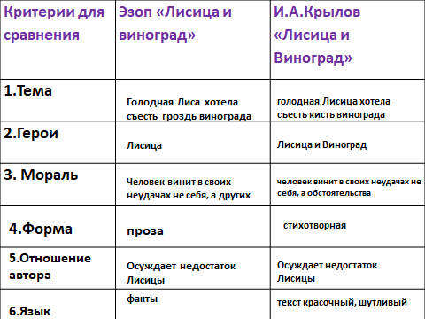

-Напомните, пожалуйста, тему и цель урока.

(должны прочитать басни Крылова и Эзопа «Лисица и виноград»,

сравнить их, чтобы ответить на вопрос «Как связаны Эзоп и И.А.Крылов»)

-Нам удалось сравнить басни?

(да, но надо сделать вывод)

-Назовем и обведем в таблице красным карандашом сходства, а синим карандашом – отличия.

/дети выполняют работу в паре/

-Проверим, приготовьте «светофоры»

/используя «лампу» на столе учителя пара показывает результат своей работы и перечисляет сходства, вторая пара - отличия/

/Дети с помощью «светофоров» показывают согласие или несогласие/

(мы нашли сходства - по теме, морали, отношению автора к герою)

(отличия - в героях и форме)

-Итак, что у нас получилось? О чем свидетельствует наличие и красного, и синего цветов? Какое заключение о баснях Крылова и Эзопа можно сделать по данным в этой таблице?

(Басни Эзопа и Крылова имеют много общего)

-Ребята, нам удалось проверить предположения, сделанные в начале урока?

/вернуться к первому слайду, к этапу «мотивации»/

-Сделайте вывод.

(И.А.Крылов взял басню Эзопа и создал свою,

более подробную, шутливую, интересную и красочную)

**6) Характеристика героя басни, создание синквейна.**

-Ребята, я думаю, что с созданием синквейна вы легко справитесь. О ком, как думаете?

(о лисе)

/индивидуально дети составляют синквей/

-Кто хочет представить нам своё творчество?

(Лиса

Голодная, хитрая

Залезла, ни зайдет, увидала

Лисица винит во всем виноград

Кумушка)

(Лисица

Голодная, ленивая

Залезла, видит, ни зайдет

Лисица осталась ни с чем

Лентяйка)

**7) Выразительное чтение басен**

-Какую басню вам интереснее читать: написанную в прозе или в стихах?

-Кто хочет прочитать выбранную басню выразительно, чтобы мы поняли, что вам действительно эта басня очень понравилась.

/2-3 ученика читают выразительно басню, класс анализирует выбранную интонацию, темп чтения, расстановку пауз; обсуждают, понятна ли точка зрения читающего/

**6.Подведение итогов урока.**

-Ребята, какие открытия вы сделали на уроке сегодня?

(узнал о баснописце Эзопе, который жил в 6 веке)

(прочитала новые басни)

(Крылов использовал басни Эзопа)

(узнал крылатое выражение «видит око, да зуб неймет»)

**-**Ребята, я составила такой синквейн.

/учитель указывает на слайд/

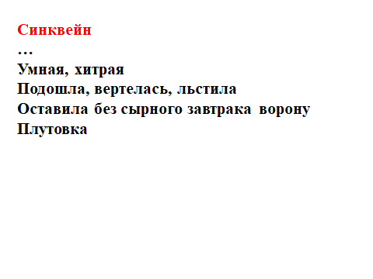

**-** Какие мнения у вас?

(вы ошиблись, в басне не было вороны и сырного завтрака)

(Лиса в баснях «Лисица и виноград» не отличалась умом, никому не льстила)

(этот синквейн не подходит к теме урока, наверное, это про другую лисицу)

-А хотите прочитать басню про такую, умную и хитрую лисицу?

(хотим)

-Это будет тема нашего следующего урока.

**7.Рефлексия и самооценивание.**

-Дайте, пожалуйста, оценку своей работе, за что можете себя похвалить, и поставьте себе отметку за работу на уроке.

(Я прочитала выразительно, без ошибок, с правильными паузами басню Эзопа, ставлю 5)

(я могу похвалить себя за синквейн, мне -5)

( я прочитал басню Крылова с одной ошибкой, выразительно;

при сравнении допустил одну ошибку /не указал героя-виноград/, ставлю себе 4) и т.д

**8.Домашнее задание.**

**-**Какие задания вы могли бы предложить для домашней работы?

(выполнить задания в печатной тетради)

(прочитать басни выразительно)

(выучить наизусть одну басню)

(составить модели обложек к басням)

(выполнить задания в учебнике)

(нарисовать иллюстрацию к басне и озвучить её)

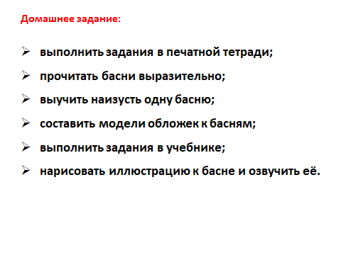

/После предложения вариантов заданий, информация появляется на слайде/

-Выберите себе одно задание.

-Спасибо за работу.

28.10.2022г

